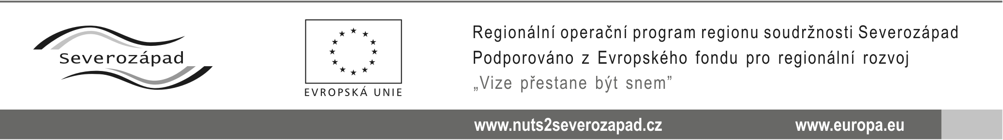

OZNÁMENÍ O UZAVŘENÍ SMLOUVY
dle § 82 odst. 6 zákona č. 137/2006 Sb., o veřejných zakázkách, ve znění pozdějších předpisů (dále jen „zákon“)

veřejné zakázky:

„Revitalizace, regenerace a rozvoj části obce Loučky, obec Nové Sedlo“

Identifikační údaje zadavatele:
Název | Město Nové Sedlo
Sídlo | Masarykova 502, 357 34 Nové Sedlo
IČ | 002 59 527
Statutární zástupce | Mgr. et Bc. Martin LOUKOTA, MBA, starosta města

Ve věci zadávacího řízení ke shora uvedené podlimitní veřejné zakázce na stavební práce, zadávané v otevřeném řízení dle ustanovení § 21 písm. a) zákona a ustanovení § 27 zákona, Vám zadavatel, v souladu s ustanovením § 82 odst. 6 zákona, oznamuje, že dne 12.05.2014 byla uzavřena smlouva o dílo na realizaci této veřejné zakázky, a to s uchazečem, společností:

Stavební společnost Jaroslav Oršuliak, a.s.,
Okounov 65, 431 51 Klášterec nad Ohří,
IČ: 25028316

V Novém Sedle, dne 15.05. 2014

Mgr. et Bc. Martin LOUKOTA, MBA,
starosta města

Doručeno:
- Algon a.s., Ringhofferova 1/115, 155 21 Praha 5, adresa pro doručování: Joštova 1, 350 02 Cheb
- COLAS CZ, a.s., Ke Klíčovu 9, 190 00 Praha 9

